江苏省仪征中学2022-2023学年度第一学期高三物理学科导学案

电磁感应现象 楞次定律（二）

研制人：郭云松 审核人：倪富昌

班级：________姓名：________学号：________ 授课日期：2022.5.9

**【课程标准】**

1．知道电磁感应现象产生的条件；

2．理解磁通量及磁通量变化的含义，并能计算；

3．掌握楞次定律和右手定则的应用，并能判断感应电流的方向及相关导体的运动方向．

**【自主导学】**

灵活应用两种方法判断感应电流的方向．

**【重点导思】**

考点四 楞次定律推论的应用

**例1．**如图所示，一个N极朝下的条形磁铁竖直下落，恰能穿过水平放置的固定矩形导线框，则（ ）

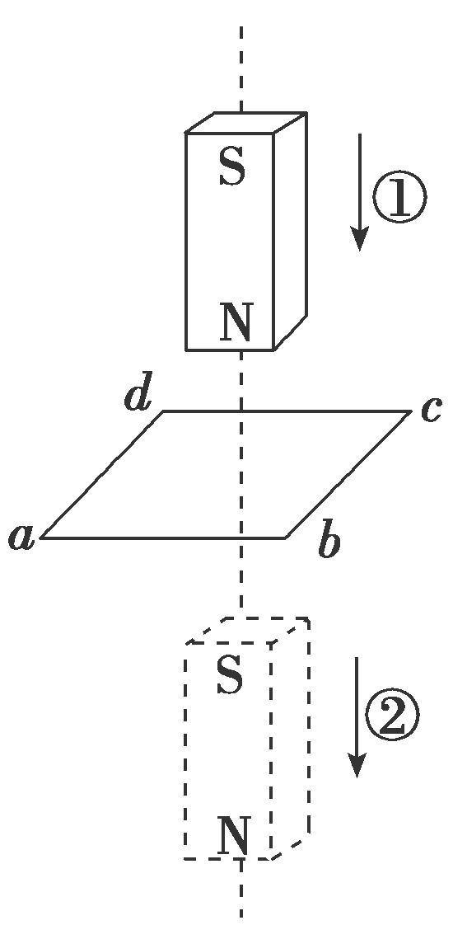

A．磁铁经过位置①时，线框中感应电流沿*abcd*方向；经过位置②时，沿*adcb*方向

B．磁铁经过位置①时，线框中感应电流沿*adcb*方向；经过位置②时，沿*abcd*方向

C．磁铁经过位置①和②时，线框中的感应电流都沿*abcd*方向

D．磁铁经过位置①和②时，线框中感应电流都沿*adcb*方向

**例2．**两个闭合的金属环，穿在一根光滑的绝缘杆上，如图所示，当条形磁铁的S极自右向左插向圆环时，环的运动情况是（ ）

A．两环同时向左移动，间距增大

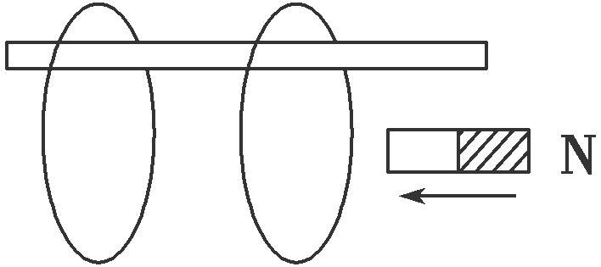

B．两环同时向左移动，间距变小

C．两环同时向右移动，间距变小

D．两环同时向左移动，间距不变

**例3．**如图甲所示，圆形线圈*P*静止在水平桌面上，其正上方固定一螺线管*Q*，*P*和*Q*共轴，*Q*中的电流*i*随时间*t*变化的规律如图乙所示，取甲图中电流方向为正方向，*P*所受的重力为*G*，桌面对*P*的支持力为*F*N，则下列说法错误的是(　　 )

A．在*t*1时刻，*F*N>*G*，*P*有收缩的趋势

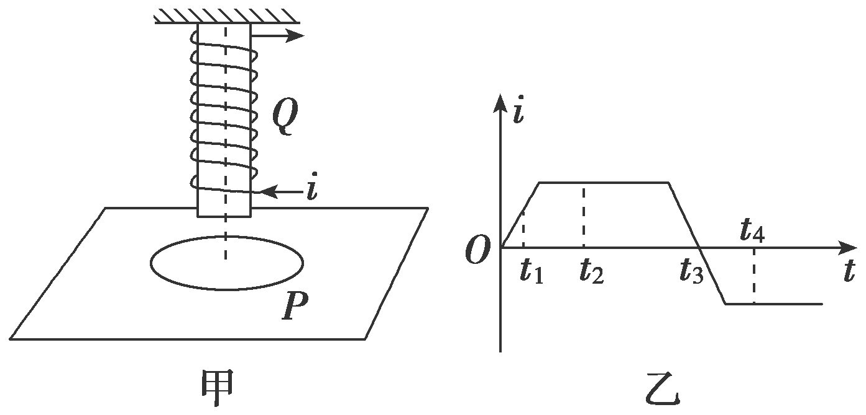

B．在*t*2时刻，*F*N＝*G*，穿过*P*的磁通量不变

C．在*t*3时刻，*F*N＝*G*，*P*中有感应电流

D．在*t*4时刻，*F*N＞*G*，*P*有收缩的趋势

考点五 三定则、一定律的综合应用

**例4．**如图所示，金属棒*ab*、金属导轨和螺线管组成闭合回路，金属棒*ab*在匀强磁场*B*中沿导轨向右运动，则（ ）

A．*ab*棒不受安培力作用

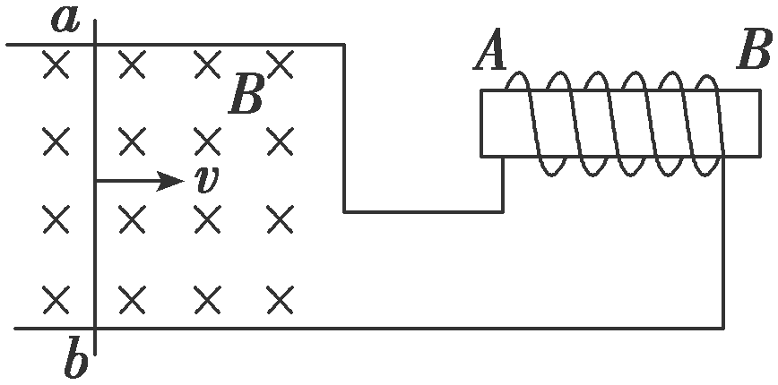

B．*ab*棒所受安培力的方向向右

C．*ab*棒向右运动速度*v*越大，所受安培力越大

D．螺线管产生的磁场，*A*端为N极

左、右手定则巧区分？

**例5．**如图所示，水平放置的两条光滑轨道上有可自由移动的金属棒*PQ*、*MN*，*MN*的左边有一闭合电路，当*PQ*在外力的作用下运动时，*MN*向右运动，则*PQ*所做的运动可能是（ ）

A．向右加速运动 B．向左匀速运动

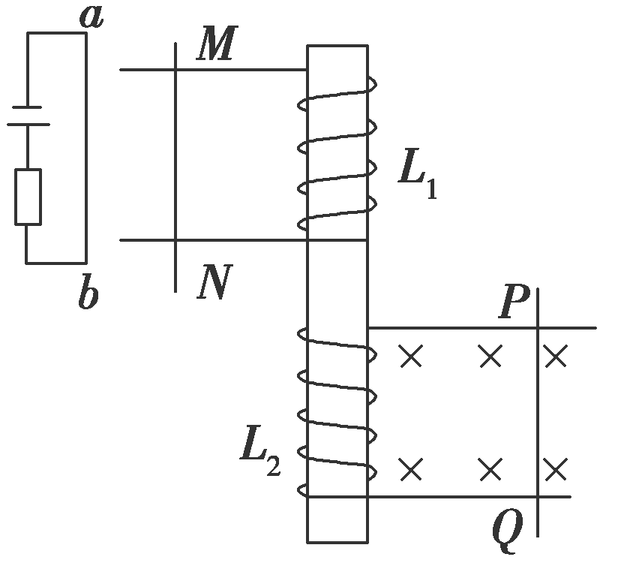

C．向右减速运动 D．向左减速运动

**【随堂导练】**

**练1．**如图，水平放置的圆柱形光滑玻璃棒左边绕有一线圈，右边套有一金属圆环．圆环初始时静止．将图中开关S由断开状态拨至连接状态，电路接通的瞬间，可观察到（ ）

A．拨至*M*端或*N*端，圆环都向左运动

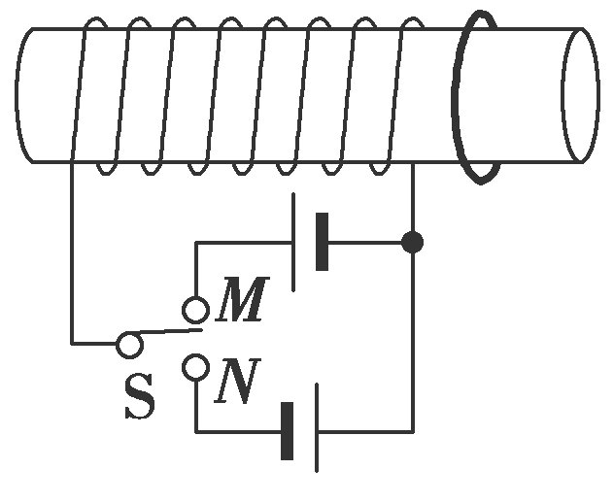

B．拨至*M*端或*N*端，圆环都向右运动

C．拨至*M*端时圆环向左运动，拨至*N*端时向右运动

D．拨至*M*端时圆环向右运动，拨至*N*端时向左运动

**练2．**如图所示，粗糙水平桌面上有一质量为*m*的铜质矩形线圈，当一竖直放置的通有恒定电流的螺线管沿线圈中线*AB*正上方等高快速通过时，若线圈始终不动，则关于线圈受到的支持力*F*N及在水平方向的运动趋势，下列说法中正确的是（ ）

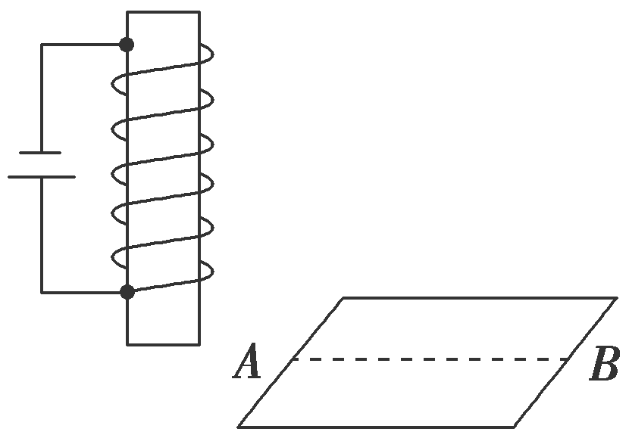

A．*F*N先小于*mg*后大于*mg*，运动趋势向左

B．*F*N先大于*mg*后小于*mg*，运动趋势先向右后向左

C．*F*N先小于*mg*后大于*mg*，运动趋势先向左后向右

D．*F*N先大于*mg*后小于*mg*，运动趋势向右

**练3．**如图所示，*ab*是一个可以绕垂直于纸面的轴*O*转动的闭合矩形导体线圈，当滑动变阻器*R*的滑片*P*自左向右滑动过程中，线圈*ab*将（ ）

A．静止不动

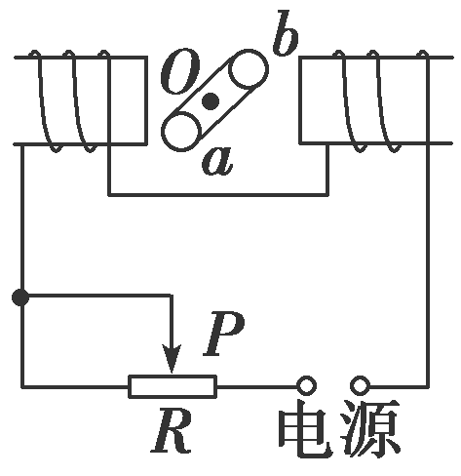

B．顺时针转动

C．逆时针转动

D．发生转动，但电源的极性不明，无法确定转动方向

**【导思总结】**

**利用程序法和逆向推理法分析二次感应问题**

在电磁感应现象中，二次电磁感应问题在高考题中时常出现，解决该类问题的方法有程序法、逆向推理法等．

1．程序法(正向推理法)

2．逆向推理法

**【导学感悟】**本节课你学到了什么？

**_________________________________________________________________________________________**

**【导练巩固】**配套《学科作业》